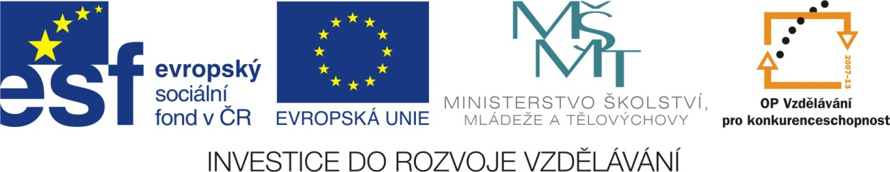
VY_32_INOVACE_03_ŽIVOT ČLOVĚKA_- etapy života člověka
AUTOR: Petra Kroupová
ŠKOLA: ZŠ SPECIÁLNÍ
Název materiálu: ŽIVOT ČLOVĚKA_etapy života člověka aneb „Tak jde život…“
Vzdělávací oblast: Člověk a jeho svět
Anotace: Žák si procvičí a upevní poznatky o důležitých meznících v životě člověka pomocí činností, které jsou charakteristické pro jednotlivá období ve vývoji člověka.
Autor: Mgr. Petra Kroupová
Jazyk: čeština
Očekávaný výstup: Žák by měl pomocí obrazového materiálu a otázek vyučujícího charakterizovat jednotlivé etapy života člověka.
Speciální vzdělávací potřeby: žádné, LMP
Klíčová slova: život, narození, mimino, předškolák, školák, dospívající, dospělý, stáří, smrt
Druh učebního materiálu: PRACOVNÍ LIST
Druh interaktivity: aktivita
Cílová skupina: žák
Stupeň a typ vzdělávání: základní škola (1.,2.r.), speciální školství (3.r.) I. stupeň ZŠ
Typická věková skupina: 7 - 10let
Celková velikost:241 KB
Datum: 4.10.2011

ŽIVOT ČLOVĚKA
MIMINO 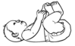 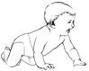 BATOLE PŘEDŠKOLÁK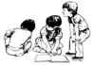 ŠKOLÁK STUDENT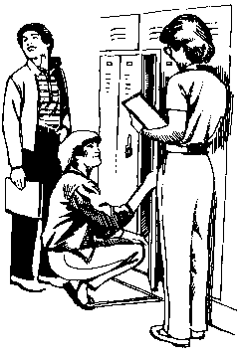 DOSPĚLÝ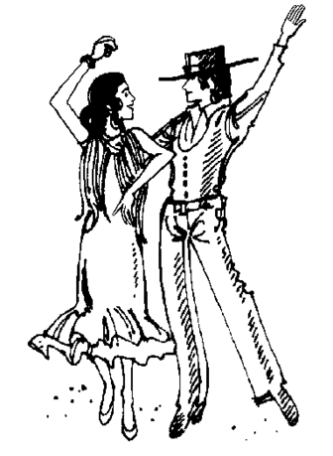 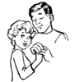 

ÚKOLY:
- PROHLÉDNI SI ETAPY VÝVOJE ČLOVĚKA. VYPRÁVĚJ.
- DO VOLNÉHO RÁMEČKU NAMALUJ SEBE A ZKUS URČIT PODLE OBRÁZKŮ A VĚKU, KAM PATŘÍŠ.
- ROZSTŘÍHEJ OBRÁZKY V TABULCE A ZKUS JE SEŘADIT NA LAVICI TAK, JAK MAJÍ BÝT SPRÁVNĚ ZA SEBOU.
- OBRÁZKY SI MŮŽEŠ VYBARVIT

ZDROJE:
Mimino - http://www.pdclipart.org/albums/People__Baby/thumb_Baby_baby_on_back.png
http://www.pdclipart.org/albums/People__Baby/thumb_Baby_happy_crawling_baby.png
Mladí lidé - http://www.pdclipart.org/albums/People__Family/normal_dancers.png
http://www.pdclipart.org/albums/People__Groups/thumb_holding_hands.png
Předškoláci - http://www.pdclipart.org/albums/People__Children/thumb_kids4.png
Rodina - http://www.pdclipart.org/albums/People__Family/normal_hapyhome.png
Studenti – http://www.pdclipart.org/albums/Education/lockers.png
Školačka - http://www.pdclipart.org/albums/Education/thumb_reading_books.png
Školák - http://www.pdclipart.org/albums/Education/thumb_boy_reading_on_block.png

